День молодого избирателя в Ханкайском районе

В школах Ханкайского муниципального района продолжаются мероприятия в рамках проведения Дня молодого избирателя. В школьных библиотеках оформлены стенды и книжные выставки.

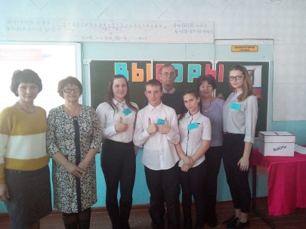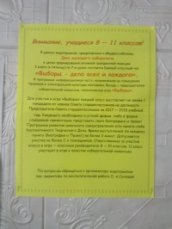 В школе №6 села Новоселище прошел единый классный час для старшеклассников «Выборы - дело каждого!», на который были приглашены председатель участковой избирательной комиссии Н.И. Романова и член комиссии В.В. Кияшко, которые рассказали о работе избирательной комиссии в период организации и проведении выборов. Члены УИК приняли участие в игре «Выборы», в ходе которой был избран председатель школьного совета.

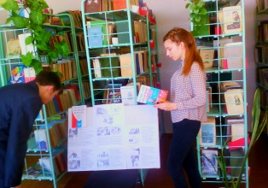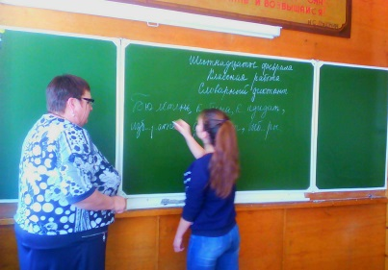 Учащиеся 9-11 классов школы №3 села Астраханка написали словарный диктант по основным терминам и понятиям, используемым в законодательстве о выборах. В школе прошли классные часы «Азбука прав детей», «Подросток как гражданин», «сегодня школьник – завтра избиратель».

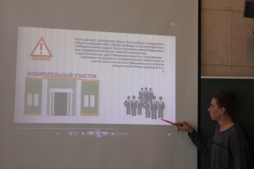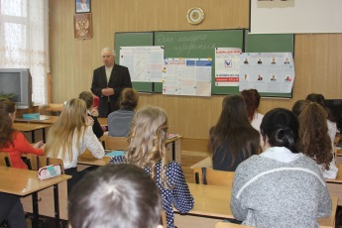 В школе №2 села Камень-Рыболов учащиеся участвовали в викторине по избирательному праву «Я - будущий избиратель», конкурсе рисунков «Выборы глазами детей», писали сочинение «Мой наказ депутату».

Учащиеся школы №3 села Камень-Рыболов познакомились с основами избирательного права, участвовали в викторине «Избирательное право. Избирательный процесс». Для учеников 5-х классов была проведена правовая игра «Поиграем в выборы» в форме «Брейн-ринга». Была проведена встреча старшеклассников с членом ТИК Гаркавец М.Н. и членами участковой избирательной комиссии Костенко Т.П. и Федоровой Е.Б. по вопросам участия молодежи в выборах и референдумах. Члены комиссий в качестве консультантов приняли участие в деловой игре «Выборы», в ходе которой был показан процесс выдвижения кандидатов в состав Думы поселения, были организованы три избирательных штаба, кандидаты с помощью своих помощников составляли программы и представляли их «избирателям», работала избирательная комиссия, которая организовывала и проводила выборы. Игра вызвала живой интерес у ребят. В ходе игры шло обсуждение различных ситуаций, ребята задавали вопросы консультантам и получали ответы.

